Всероссийская викторина «Мы живем в России»
(для учащихся 3-4 классов)
Задания
Ответ должен быть представлен строго в виде ОДНОГО СЛОВА или ОДНОГО ЧИСЛА без кавычек, точек, орфографических ошибок в именительном падеже и единственном числе. Неверно записанные ответы не учитываются.

1. | Россия - священная наша держава,  Россия - любимая наша страна.  Могучая воля, великая слава -  Твое достоянье на все времена!  Славься, … наше свободное,  Братских народов союз вековой,  Предками данная мудрость народная!  Славься, страна! Мы гордимся тобой!  Вставьте пропущенное слово. Запишите это слово в ответе. | 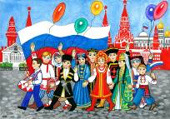 | Отечество
2. | На каком материке расположена Россия? Запишите название материка в ответе. | 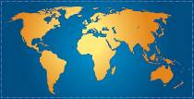 | Евразия
3. | Одним из государственных символов России является гимн. Это торжественная музыка в честь нашей страны. Кто написал слова к этой главной музыке страны? Запишите фамилию автора в ответе. | 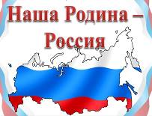 | Михалков
4. | Какой символ нашего государства называют триколором? | 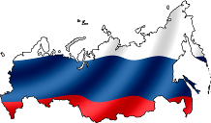 | Флаг
5. | Это самый главный документ совершеннолетнего гражданина Российской Федерации. Каждый ребенок в России получает его в 14 лет. В нем находится вся основная информация о человеке. Запишите название этого документа в ответе.  _ _ с _ _ р _ |  | Паспорт
6. | О каком городе рассказывается в стихотворении? Запишите название этого города в ответе.  Любуюсь я родным Арбатом,  Охотным рядом и Тверской,  Они мне дороги и святы,  Отчизны уголок родной.  На Красной площади столицы  Вливаюсь я в поток людской,  И чувствую я крылья птицы,  Когда курантов слышу бой. | 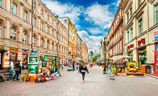 | Москва
7. | Какой город изображён на 1000-рублёвой купюре? Запишите название этого города в ответе. | 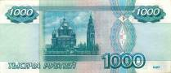 | Ярославль
8. | Из предложенных городов выберите город, жители которого встречают Новый год первыми: Москва, Екатеринбург, Сочи, Владивосток, Новосибирск, Казань, Красноярск. Запишите название этого города в ответе. |  | Владивосток
9. | О каком городе рассказывается в стихотворении? Запишите номер выбранного варианта в ответе.  Открылась мне в ночную пору  Дворцов и шпилей красота,  Когда я на великий город  Смотрел с Литейного моста.  В широкой глади отражала  Нева сияние огней.  И ни одна река планеты  Не выдержит сравненья с ней.  - Москва  - Ярославль  - Казань  - Санкт-Петербург  - Владимир | 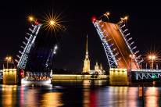 | 4
10. | Переставьте буквы так, чтобы получилось название города. Запишите название этого города в ответе.  ЛЯТА | 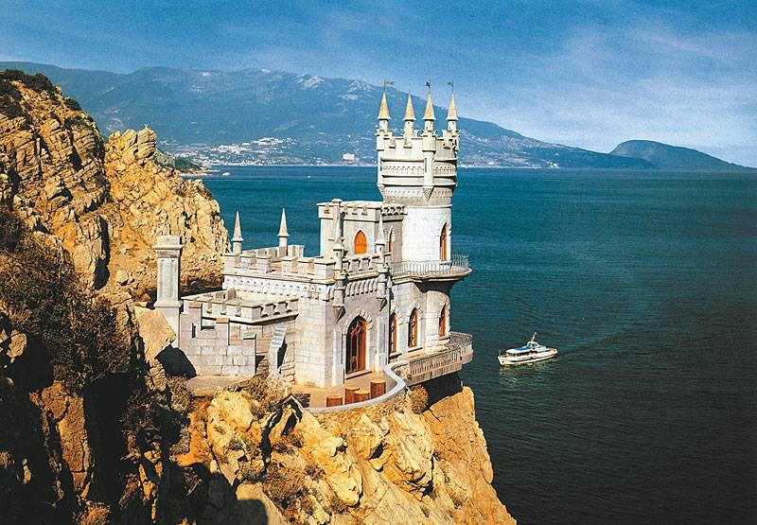 | Ялта
11. | Царь-колокол, весом более 200 тонн, был отлит из бронзы мастерами И. Ф. Моториным и его сыном Михаилом. В каком городе находится Царь-колокол? Запишите название этого города в ответе. | 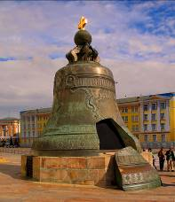 | Москва
12. | Золотым кольцом России называют туристический маршрут, связывающий древние города в центре страны: Сергиев Посад, Переславль-Залеский, Ростов Великий, Ярославль, Владимир, Иваново, Суздаль.  Какой еще город входит в Золотое кольцо России? Запишите название этого города в ответе. | 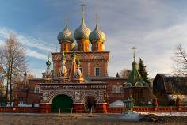 | Кострома
13. | В каком городе находится Зимний дворец? Запишите номер выбранного варианта в ответе.  1) Москва  2) Санкт-Петербург  3) Ярославль  4) Екатеринбург | 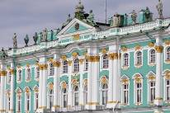 | 2
14. | Мемориал «Защитникам Советского Заполярья» установлен на самой высокой точке над Кольским заливом. В простонародии этот монумент прозвали «Алёша». Каменный солдат смотрит в сторону Долины Славы, где шли самые важные сражения при обороне Заполярья. В каком городе находится этот мемориал? Запишите название этого города в ответе.  _ _ р _ _ н _ _ | 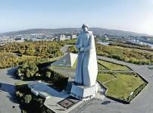 | Мурманск
15. | Этот город расположен на берегу реки Упы. В переводе с древнерусского название города означает «скрытое, недоступное место, затулье». Мастера в этом городе делают известные по всей России гармоники. А еще город славится вкусными и красивыми пряниками. Запишите название этого города в ответе. | 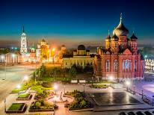 | Тула
16. | Кремль какого города изображен на фотографии?  Этот город называют «третьей столицей России». А его Кремль является памятником архитектуры, находящимся под охраной ЮНЕСКО. Запишите название этого города в ответе. | 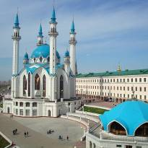 | Казань
17. | Из предложенного списка городов выберите морской порт. Запишите номер выбранного варианта в ответе.  1) Новосибирск  2) Ростов  3) Новороссийск  4) Симферополь | 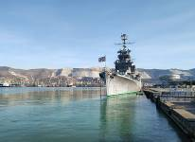 | 3
18. | Эта фоторабота называется "Полнолуние над Исаакиевским собором". В каком городе она сделана? Запишите номер выбранного варианта в ответе.  1) Волгоград  2) Ростов  3) Владимир  4) Санкт-Петербург  5) Великий Новгород | 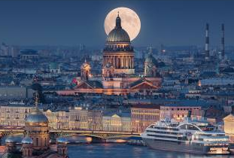 | 4
19. | Это город на северо-западе России. Долгое время он принадлежал Германии. История города началась в 1255 году, когда рыцари Тевтонского ордена заложили крепость на возвышенности и назвали ее Кёнигсберг. Запишите название этого города в ответе. | 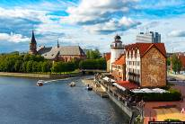 | Калининград
20. | Этот российский космодром, расположен в 180 километрах к югу от Архангельска. Общая площадь космодрома составляет 176 200 гектаров. Запишите название космодрома в ответе. | 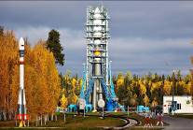 | Плесецк
21. | Это самое глубокое озеро в мире: 1637 метров! Оно содержит пятую часть запаса всей пресной воды земного шара. В него впадает 336 рек и ручьев, а вытекает из него одна Ангара. Как называется это озеро? Запишите название этого озера в ответе. | 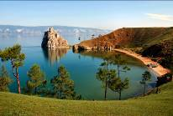 | Байкал
22. | Это крупнейший остров России. Омывается Охотским и Японским морями. Остров привлекает прежде всего своей уникальной природой. Гора Вайда и Вайдийская пещера – уникальный природный комплекс. Запишите название этого острова в ответе. | 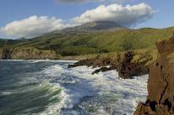 | Сахалин

